**Lector de contenidos RSS**

**Vamos a instalar un lector RSS para obtener RSS de tres sitios de internet**

Para este ejercicio se usará el lector de RSS Feedly.

Se ha hecho una búsqueda del peridodico El País y aparecen varias opciones.

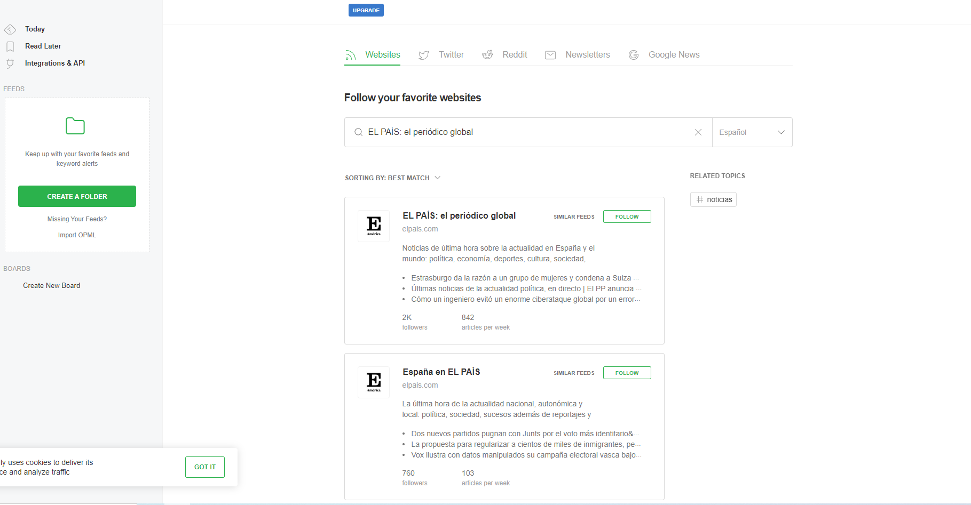

**Usa un lector para consultar artículos de 3 sitios sindicados**

Al seleccionar El País: el periódico global, aparece esta siguiente ventana con el feed seleccionado:

(Este feed tiene varias noticias)

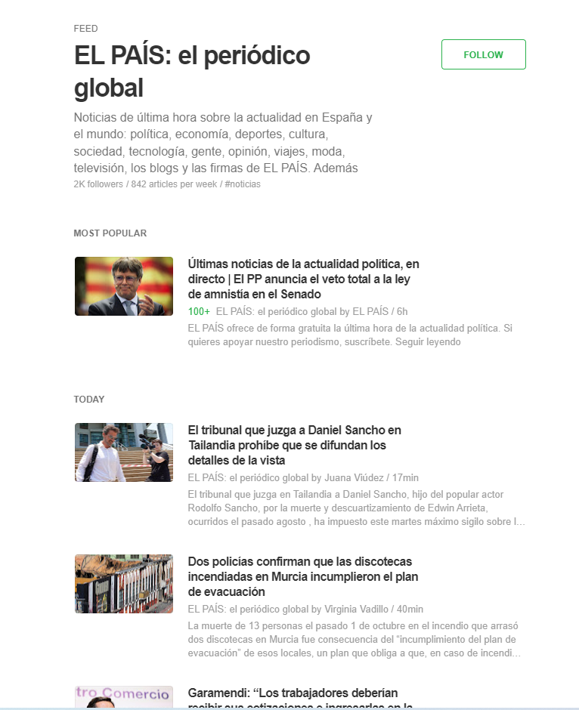

También se ha buscado una página de noticias sobre juegos en este caso es 3Djuegos y este es el feed que muestra:

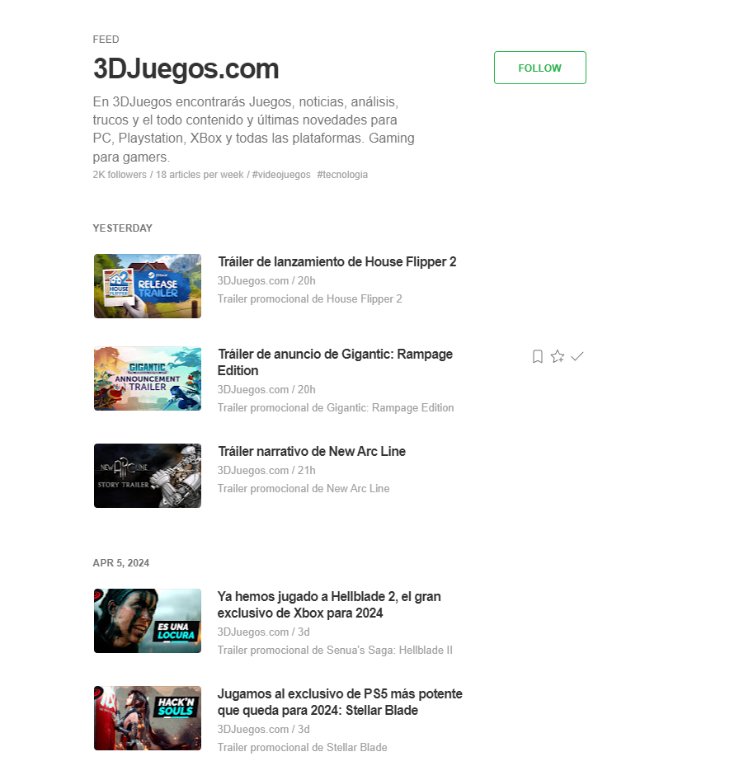

Como tercera y última búsqueda se ha buscado el feed de la página web Stack Overflow

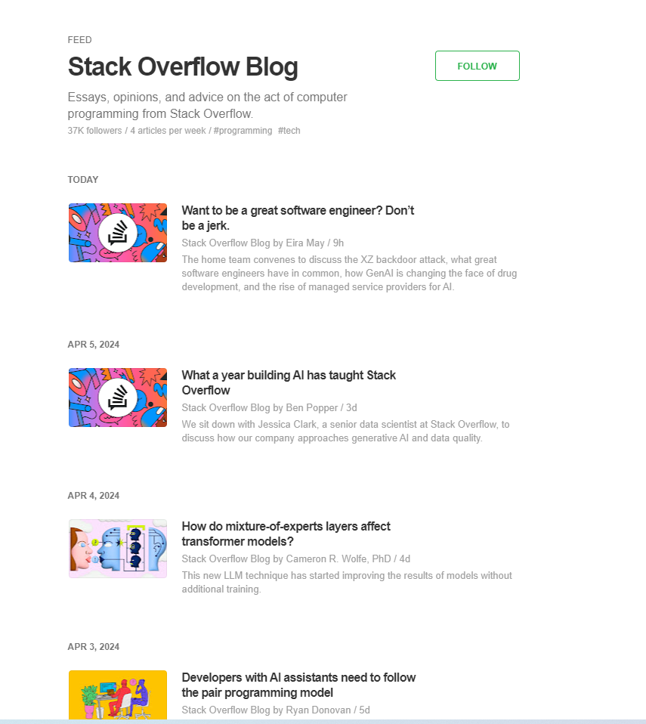

**Examina el código de sindicación y comenta el código de la sindicación.**

En mi caso voy a usar un hilo de conversación en un bloq como es Stack Overflow en español.

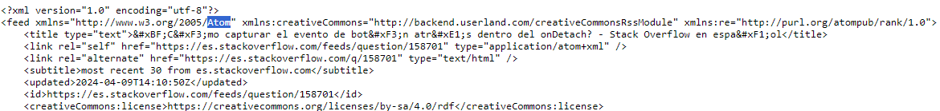

En este caso es un Atom, que es un poco más avanzado o complejo que RSS.

Para la raíz tiene distintas etiquetas como son: un título (<title>), dos links (<link>) uno con atributo self y otro alternate, un subtítulo (<subtitle>) una actualización (<update>), un identificador (<id>) y por último una etiqueta de licencia (<creativeCommons:license>)

Esta raíz tiene elementos llamados entrada(<entry>) los cuales son cada uno de los elementos que contiene el documento xml dentro de la raíz.

Cada elemento entry tiene distintas etiquetas como son:

un identificador <id>, una etiqueta <re:rank> que tiene un atributo que es un url, un título <title>, un autor <author> el cual contiene dos etiquetas que son nombre <name> y <uri>, un link <link>, una fecha de publicación <published>, una fecha de actualización <updated>, y un resumen <summary>

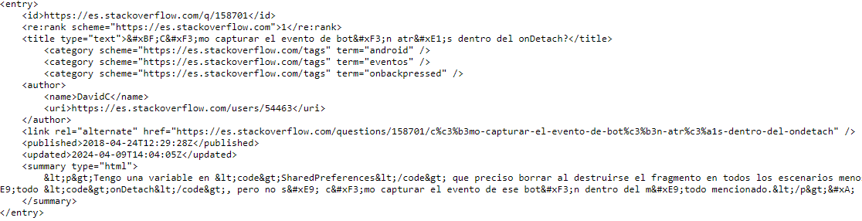

Este es el elemento mostrado como se ve en la página web:

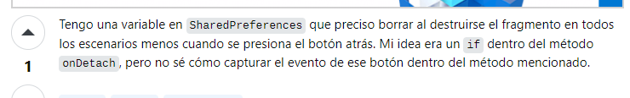

**Comenta las diferencias de RSS con Atom**

En el RSS no se puede indicar si se trata de texto plano, texto con etiquetas HTML o si es un contenido audiovisual, como un podcast o un vídeo. Atom sí permite indicarlo y con ello facilita su posterior empleo por parte del usuario.

Atom que permite una gran variedad de tipos de carga útil incluyendo texto plano (HTML, XHTML, XML, Base 64 y referencias a contenido externo(audio, video, docs).

**Comenta la configuración desde el punto de vista cliente, de forma general. Cada Lector RSS tendrá sus propias características.**

Feedly es bastante sencillo de usar y amigable con el usuario.

Tiene un buscador para ponerle algún tipo de filtro y te muestra resultados encontrados o poner directamente la página web que quieres consultar.

Puedes añadirlos como favoritos o crear carpetas para guardar tus páginas preferidas.

Una vez guardado el link de la página puedes acceder al RSS o Atom sin tener que buscarlo en la página web, pinchando simplemente en el título del “board” que te ha generado mostrando así el código xml